Федеральное государственное образовательное бюджетное

учреждение высшего образования

«Финансовый университет при Правительстве Российской Федерации»

(Финансовый университет)

Колледж информатики и программирования

ОБЩИЙ

ОТЧЕТ О ВЫПОЛНЕНИИ ЗАДАНИЙ

Студент:

Хардова Ангелина Валерьевна

Группа:

3ПКС-420

Преподаватель:

Сибирев Иван Валерьевич Альшакова Елена Леонидовна

Дата: 04.12.2022

Москва 2022г

Федеральное государственное образовательное бюджетное

учреждение высшего образования

«Финансовый университет при Правительстве Российской Федерации»

(Финансовый университет)

Колледж информатики и программирования

ОТЧЕТ О ВЫПОЛНЕНИИ ЗАДАНИЙ

Студент:

Хардова Ангелина Валерьевна

Группа:

3ПКС-420

Преподаватель:

Сибирев Иван Валерьевич Альшакова Елена Леонидовна

Дата: 04.12.2022

Москва 2022г

Перечень заданий/работ, выполненных в ходе учебной практики

Специальность Программирование в компьютерных системах______________

*(наименование специальности)*

Профессиональный модуль ПМ.01.Разработка модулей программного обесппечения для компьютерных систем

|  |  |  |
| --- | --- | --- |
| №п/п | Темы учебной практики | Выполненные задания/работы |
| 1 | Локальные данные процедур | Дано описание: X DD 100 DUP(?) ; числа со знаком. Обнулить все отрицательные элементы массива элементы массива X. |
| 2 | Процедуры | 2. Ввести одномерный массив l = {7, 6, 15, 17, 12, -12, 4, 0, -10, -22}. Заменить в массиве нулями те элементы, модуль которых при делении на 5 дает в остатке 2. В полученном массиве найти максимальный элемент и его номер. Программу разработать на основе пользовательских функций.  1.Ввести одномерный массив m. Вычислить сумму элементов с четными номерами. Сформировать и вывести массив n, элементами которого являются индексы отрицательных элементов массива m. Программу разработать на основе пользовательских функций |
| 3 | Рекурсивные процедуры | Рекурсивно описать функцию Head3(N), которая приписывает слева к десятичной записи неотрицательного целого числа N цифру 3 и возвращает в качестве ответа это новое число. Например: Head3(1592)=31592 |
| 4 | Обработка двумерных массивов | Разместить в памяти компьютера матрицу 4*3 целых чисел со знаком. Написать программу, позволяющую увеличить на 10 отрицательные элементы массива. Исходную матрицу и полученную матрицу вывести на экран |
| 5 | Обработка одномерных массивов | Написать программу для нахождения номера первого положительного числа |
| 6 | Работа со стеком | Дана целочисленная прямоугольная матрица. 1) Определить количество столбцов, не содержащих ни одного нулевого элемента. 2) Найти сумму положительных четных элементов строки целочисленной матрицы. |

*(наименование профессионального модуля)*

Федеральное государственное образовательное бюджетное

учреждение высшего образования

«Финансовый университет при Правительстве Российской Федерации»

(Финансовый университет)

Колледж информатики и программирования

# Практическая работа 1

# Локальные данные процедур

Студент:

Хардова Ангелина Валерьевна

Группа:

3ПКС-420

Преподаватель:

Сибирев Иван Валерьевич Альшакова Елена Леонидовна

Дата: 04.12.2022

Москва 2022г

Практическая работа 1

Локальные данные процедур

Программу разработать на основе пользовательских функций (процедур).

Вариант 2.

Номер в списке 22.

Задание 1. Номер в списке 22. Дано описание: X DD 100 DUP(?) ; числа со знаком. Обнулить все отрицательные элементы массива элементы массива X.

Код:

format PE console

include 'win32a.inc'

entry start

proc zamena

mov esi,X

mov ecx,N

mov eax,0

mov ebx,0

metka:

cmp ebx,[esi]

jl metka1

jmp met

metka1:

mov [esi],ebx

met:

add esi,4

loop metka

ret

endp

start:

macro prntn massiv, N

{

local metka

mov esi,massiv

mov ecx,[N]

metka:

mov eax,[esi]

push ecx

cinvoke printf,fmat,eax

pop ecx

add esi,4

loop metka

}

macro input N, A

{

local metka

mov esi, A

mov ecx, [N]

cycl:

push ecx

cinvoke printf,text3

cinvoke scanf, fmat, K

pop ecx

mov ebx, [K]

mov [esi], ebx

add esi, 4

loop cycl

}

cinvoke printf,text1

cinvoke scanf, fmat, N

input N, X

cinvoke printf,text2

prntn X, N

call zamena

cinvoke printf,text2

prntn X, N

invoke sleep,5000

text1 db 10,13,'Enter the number of elements: ', 0

text2 db 10,13,'Array: ', 0

text3 db 10,13,'Enter a number: ', 0

fmat db ' %d',0

p db 'pause', 0

N dd ?

K dd ?

X dd N dup(?)

data import

library msvcrt, 'MSVCRT.DLL',\

kernel132, 'KERNEL32.DLL'

import kernel132,\

sleep, 'Sleep'

import msvcrt,\

printf, 'printf',\

scanf,'scanf',\

exit, 'exit',\

setlocal, 'setlocal',\

system, 'system'

end data

Результаты выполнения:

Федеральное государственное образовательное бюджетное

учреждение высшего образования

«Финансовый университет при Правительстве Российской Федерации»

(Финансовый университет)

Колледж информатики и программирования

# Практическая работа 2

# ПроцедурыПрограмму разработать на основе пользовательских функций (процедур).

Вариант-2

Студент:

Хардова Ангелина Валерьевна

Группа:

3ПКС-420

Преподаватель:

Сибирев Иван Валерьевич Альшакова Елена Леонидовна

Дата: 04.12.2022

Москва 2022г

Практическая работа 2

Процедуры

Программу разработать на основе пользовательских функций (процедур).

Вариант-2

Задание 2. Ввести одномерный массив l = {7, 6, 15, 17, 12, -12, 4, 0, -10, -22}. Заменить в массиве нулями те элементы, модуль которых при делении на 5 дает в остатке 2. В полученном массиве найти максимальный элемент и его номер. Программу разработать на основе пользовательских функций.

Код:

format PE console

include 'win32a.inc'

entry start

proc maxim

lea ebx,[X]

mov ecx,[N]

mov edx,[N]

inc edx

mov eax,0

mov [ID],ecx

cycl:

cmp eax,[ebx]

jg cycl1

mov [ID],edx

sub [ID],ecx

mov eax,[ebx]

cycl1:

add ebx,4

loop cycl

ret

endp

proc zamena

mov esi,X

mov ecx,[N]

mov edx,0

metka:

mov eax,[esi]

getabs:

neg eax

js getabs

mov ebx,5

idiv ebx

mov ebx, 2

cmp ebx,edx

je metka1

jmp met

metka1:

mov eax, 0

mov [esi],eax

met:

mov edx,0

add esi,4

loop metka

ret

endp

start:

macro prntn massiv, N

{

local metka

mov esi,massiv

mov ecx,[N]

metka:

mov eax,[esi]

push ecx

cinvoke printf,fmat,eax

pop ecx

add esi,4

loop metka

}

cinvoke printf,text2

prntn X, N

call zamena

cinvoke printf,text2

prntn X, N

call maxim

cinvoke printf,text1,eax

cinvoke printf,text3,[ID]

invoke sleep,5000

text1 db 10, 13, 'Max: %d', 0

text2 db 10,13,'Array: ', 0

text3 db 10, 13, 'Max elements ID: %d', 0

fmat db ' %d',0

p db 'pause', 0

ID dd ?

N dd 10

X dd 7,6,15,17,12,-12,4,0,-10,-22

data import

library msvcrt, 'MSVCRT.DLL',\

kernel132, 'KERNEL32.DLL'

import kernel132,\

sleep, 'Sleep'

import msvcrt,\

printf, 'printf',\

scanf,'scanf',\

exit, 'exit',\

setlocal, 'setlocal',\

system, 'system'

end data

Результат:

Задание 1.Ввести одномерный массив m. Вычислить сумму элементов с четными номерами. Сформировать и вывести массив n, элементами которого являются индексы отрицательных элементов массива m. Программу разработать на основе пользовательских функций

Код:

format PE console

include 'win32a.inc'

entry start

section '.data' data readable writeable

text2 db 10,13,'summa = %d',0

text4 db 10,13,'',0

spp db '%d',0

fpp db '%d',9,0

p db 'pause',0

m dd -5, 0, 10, -3, -3, 6, -9, 3, 8

k dd 0

n dd k dup(?)

indexs dd 0

N dd 9

section '.code' code readable executable

proc sum

mov eax,0

met2: add eax, [esi]

add esi,8

loop met2

ret

endp

proc vivod

mov edx,0

cycl:

mov eax,[esi]

cmp eax,edx

jge met1

inc [k]

mov eax, [indexs]

mov [ebx], eax

add ebx,4

met1:

inc [indexs]

add esi,4

loop cycl

ret

endp

start:

macro prntn op1,op2

{

local met

mov ebx,op1

mov ecx,op2

mov eax,0

met:

mov eax,[ebx]

push ecx

cinvoke printf,fpp,eax

pop ecx

add ebx, 4

loop met

}

prntn m,[N]

lea esi,[m]

mov ecx,[N]

call sum ;????? ????????

cinvoke printf, text2,eax

cinvoke printf, text4

lea ebx,[n]

lea esi,[m]

mov ecx,[N]

call vivod

prntn n,[k]

cinvoke system,p

invoke exit,0

; import data in the same section

data import

library msvcrt,'MSVCRT.DLL',\

kernel32,'KERNEL32.DLL'

import kernel32,\

sleep,'Sleep'

import msvcrt,\

printf,'printf',\

scanf,'scanf',\

exit,'exit',\

setlocale,'setlocale',\

system,'system'

end data

Результат:

Федеральное государственное образовательное бюджетное

учреждение высшего образования

«Финансовый университет при Правительстве Российской Федерации»

(Финансовый университет)

Колледж информатики и программирования

# Практическая работа 3

# Рекурсивные процедуры

Студент:

Хардова Ангелина Валерьевна

Группа:

3ПКС-420

Преподаватель:

Сибирев Иван Валерьевич Альшакова Елена Леонидовна

Дата: 04.12.2022

Москва 2022г

Практическая работа 3

Рекурсивные процедуры

Программу разработать на основе пользовательских функций (процедур).

Рекурсивно описать функцию Head3(N), которая приписывает слева к десятичной записи неотрицательного целого числа N цифру 3 и возвращает в качестве ответа это новое число. Например: Head3(1592)=31592

Код

Процедура приписания слева к десятичной записи неотрицательного целого числа N цифру 3 и возвращает в качестве ответа это новое число.

proc Head3

mov edx, 0

cmp eax, 0

jg f2

mov eax, ebx

imul eax, 3

add eax, [N]

ret

f2:

mov ebx, 10

idiv ebx

mov ebx, [a]

imul ebx, 10

mov [a], ebx

call Head3

ret

endp

Основной код:

cinvoke printf,text1

cinvoke scanf, fmat, N

mov eax, [N]

call Head3

cinvoke printf,text4,[N],eax

Результат кода:

Федеральное государственное образовательное бюджетное

учреждение высшего образования

«Финансовый университет при Правительстве Российской Федерации»

(Финансовый университет)

Колледж информатики и программирования

# Практическая работа 4

# Обработка массивов

Студент:

Хардова Ангелина Валерьевна

Группа:

3ПКС-420

Преподаватель:

Сибирев Иван Валерьевич Альшакова Елена Леонидовна

Дата: 04.12.2022

Москва 2022г

Практическая работа 4

Вариант 7. Номер в списке 22.

Обработка одномерных массивов с  использованием команд языка Assembler

Программу разработать на основе пользовательских функций (процедур).

Задание 1

Разместить в памяти компьютера матрицу 4*3 целых чисел со знаком. Написать программу, позволяющую увеличить на 10 отрицательные элементы массива. Исходную матрицу и полученную матрицу вывести на экран

Код:

Процедура замены чисел

proc change

mov ecx,[lines]

m:

push ecx

mov ecx,[columns]

mov eax,0

me:

cmp eax,[esi]

jg me1

jmp m1

me1:

mov ebx,[esi]

add ebx, 10

mov [esi],ebx

m1:

add esi,4

loop me

pop ecx

loop m

ret

endp

Макрос на вывод двумерного массива:

macro prntn massiv,line,column

{

local metka

local met

mov esi,massiv

mov ecx,[lines]

met:

push ecx

mov ecx,[columns]

metka:

mov eax,[esi]

push ecx

cinvoke printf,fmat,eax

pop ecx

add esi,4

loop metka

cinvoke printf,text3

pop ecx

loop met

}

Основной код:

cinvoke printf,text1,[lines],[columns]

prntn mas,lines,columns

mov esi,mas

call change

Результаты выполнения:

Федеральное государственное образовательное бюджетное

учреждение высшего образования

«Финансовый университет при Правительстве Российской Федерации»

(Финансовый университет)

Колледж информатики и программирования

# Практическая работа 5

# Обработка одномерных массивов с  использованием команд языка Assembler

Студент:

Хардова Ангелина Валерьевна

Группа:

3ПКС-420

Преподаватель:

Сибирев Иван Валерьевич Альшакова Елена Леонидовна

Дата: 04.12.2022

Москва 2022г

Практическая работа 5.

Вариант 8. Номер в списке 22.

Обработка одномерных массивов с  использованием команд языка Assembler

Программу разработать на основе пользовательских функций (процедур).

Задание 1. Написать программу для нахождения номера первого положительного числа

Код:

Процедура замены чисел

proc poloz

lea ebx,[mas]

mov ecx,[N]

cycl:

mov eax,0

cmp eax,[index]

jle exi

mov edx, [N]

cmp eax,[ebx]

jg metka

mov eax,[ebx]

sub edx, ecx

mov [index], edx

metka:

mov [Z], eax

add ebx,4

loop cycl

exi:

ret

endp

Макрос на вывод двумерного массива:

macro prntn massiv, Nom

{

local metka

mov esi,massiv

mov ecx,[Nom]

metka:

mov eax,[esi]

push ecx

cinvoke printf,fmat,eax

pop ecx

add esi,4

loop metka

}

Основной код:

cinvoke printf,text1

cinvoke scanf, fmat, N

prntn mas, N

call poloz

cinvoke printf,text2,[Z]

cinvoke printf,text3,[index]

Результаты выполнения:

Практическая работа 6.

Вариант 2. Номер в списке 22.

Разработать программы с использованием процедур. Передать параметры через стек.

Задание 1. Дана целочисленная прямоугольная матрица. 1) Определить количество столбцов, не содержащих ни одного нулевого элемента.

Код:

format PE console

include 'win32a.inc'

entry start

proc nul

mov ecx,[columns]

m:

push ecx

mov eax, 0

mov ebx, 0

mov ecx,[lines]

cycl:

cmp [esi],eax

je metka

inc ebx

metka:

add esi,4

loop cycl

cmp ebx,[lines]

jne dob

inc [ind]

dob:

pop ecx

loop m

cinvoke printf,text2,[ind]

ret

endp

start:

macro prntnd massiv,lines,columns

{

local metka

local met

mov esi,massiv

mov ecx,[lines]

met:

push ecx

mov ecx,[columns]

metka:

mov eax,[esi]

push ecx

cinvoke printf,fmat,eax

pop ecx

add esi,4

loop metka

cinvoke printf,text3

pop ecx

loop met

}

cinvoke printf,text1,[lines],[columns]

prntnd mas,lines,columns

mov esi,mas

call nul

invoke sleep,5000

text1 db 'Massiv (%d,%d):', 13,10,10,0

text2 db 10,13,'The number of columns = %d ',10,0

text3 db 10,13,'', 0

fmat db ' %d',0

p db 'pause', 0

ind dd 0

lines dd 2

columns dd 5

counter dd 1

mas dd 1,-7,3,-3,0,4,-32,0,-9,2

data import

library msvcrt, 'MSVCRT.DLL',\

kernel132, 'KERNEL32.DLL'

import kernel132,\

sleep, 'Sleep'

import msvcrt,\

printf, 'printf',\

scanf,'scanf',\

exit, 'exit',\

setlocal, 'setlocal',\

system, 'system'

end data

Результат:

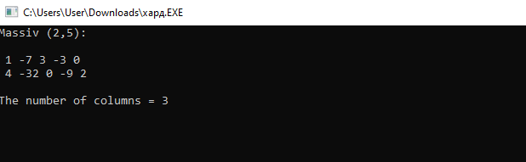

Задание 2. 2) Найти сумму положительных четных элементов строки целочисленной матрицы.

Код:

format PE console

include 'win32a.inc'

entry start

proc summ

mov ecx,[lines]

su:

push ecx

mov ecx,[columns]

mov eax, 0

mov [s], 0

su1:

mov edx, 0

cmp [esi],edx

jle sum

mov ebx,2

mov eax, [esi]

idiv ebx

cmp edx,0

jne sum

mov eax, [s]

add eax, [esi]

mov [s], eax

sum:

add esi,4

loop su1

mov eax, [s]

mov [edi], eax

add edi, 4

pop ecx

loop su

ret

endp

start:

macro prntnd massiv,lines,columns

{

local metka

local met

mov esi,massiv

mov ecx,[lines]

met:

push ecx

mov ecx,[columns]

metka:

mov eax,[esi]

push ecx

cinvoke printf,fmat,eax

pop ecx

add esi,4

loop metka

cinvoke printf,text2

pop ecx

loop met

}

macro prntn massiv, Nom

{

local metka

mov esi,massiv

mov ecx,[Nom]

metka:

mov eax,[esi]

push ecx

cinvoke printf,fmat,eax

pop ecx

add esi,4

loop metka

}

cinvoke printf,text1,[lines],[columns]

prntnd mas,lines,columns

cinvoke printf,text3

mov edi,A

mov esi,mas

call summ

prntn A,lines

invoke sleep,5000

text1 db 'Massiv (%d,%d):', 13,10,10,0

text2 db 10,13,'', 0

text3 db 10,13,'Summa all lines: ',10,0

fmat db ' %d',0

p db 'pause', 0

s dd ?

lines dd 2

columns dd 5

mas dd 2,-7,3,-3,0,4,-32,0,-9,2

A dd lines DUP(?)

data import

library msvcrt, 'MSVCRT.DLL',\

kernel132, 'KERNEL32.DLL'

import kernel132,\

sleep, 'Sleep'

import msvcrt,\

printf, 'printf',\

scanf,'scanf',\

exit, 'exit',\

setlocal, 'setlocal',\

system, 'system'

end data

Результат выполнения:

Федеральное государственное образовательное бюджетное

учреждение высшего образования

«Финансовый университет при Правительстве Российской Федерации»

(Финансовый университет)

Колледж информатики и программирования

# Общий отчет номер 2

Студент:

Хардова Ангелина Валерьевна

Группа:

3ПКС-420

Преподаватель:

Сибирев Иван Валерьевич Альшакова Елена Леонидовна

Дата: 04.12.2022

Москва 2022г

Оглавление

Задание 1. 3

Код задания 1: 4

Результат программы задания 1: 7

Задание 2. 8

Код задания 2: 9

Результат программы задания 2: 16

Задание 3. 18

Код программы задания 3: 19

Результат программы задания 3: 25

Задание 4. 26

Выполненная работа задания 4: 26

Задание 1.В консольном проекте создать двумерный массив, заполненный случайными целыми числами в диапазоне от 10 до 99.Выведите массив в консоль, установив определенный цвет текста для следующих зон массива:

* Зоны главной и побочной диагоналей массива
* Зона выше главной и выше побочной диагоналей (верхний треугольник)
* Зона ниже главной и ниже побочной диагоналей (нижний треугольник)
* Зона выше главной и ниже побочной диагоналей (правый треугольник)
* Зона ниже главной и выше побочной диагоналей (левый треугольник).

Для каждой из зон вычислить следующие значения: sum, min, max, average.

Вывести в консоль эти значения с комментариями, используя для каждого из них такой же цвет текста, как и у соответствующей зоны массива.

# Код задания 1:

using System;

namespace ConsoleApp1

{

class Program

{

static void Main(string[] args)

{

Console.Clear();

int[,] arrrr = new int[10, 10];

Random rand = new Random();

Console.ForegroundColor = ConsoleColor.DarkYellow;

int summaPervogo = 0, summavtorogo = 0, sum3 = 0, sum4 = 0, sum5 = 0;

int maxsimPervogo = 0, maxsimVtorogo = 0, maxTretego = 0, maxsimymChetyre = 0, maxsimPytogo = 0;

int minimymPervogo = 100, minimymVtorogo = 100, minimTret = 100, minimymChetyre = 100, minimPyatogo = 100;

Console.WriteLine("\n\n\n\n\n\n\n\n\n");

Console.CursorTop = 5;

for (int y = 0; y < 10; y++)

{

Console.CursorLeft = 50;

for (int x = 0; x < 10; x++)

{

arrrr[y, x] = rand.Next(10, 100);

if (y == x || y + x == 9) //написание диагонали

{

if (arrrr[y, x] > maxsimPervogo)

{

maxsimPervogo = arrrr[y, x];

}

if (arrrr[y, x] < minimymPervogo)

{

minimymPervogo = arrrr[y, x];

}

summaPervogo += arrrr[y, x];

Console.ForegroundColor = ConsoleColor.Magenta;

}

else if (y + x < 9 && y < x) //верх

{

if (arrrr[y, x] > maxsimVtorogo)

{

maxsimVtorogo = arrrr[y, x];

}

if (arrrr[y, x] < minimymVtorogo)

{

minimymVtorogo = arrrr[y, x];

}

summavtorogo += arrrr[y, x];

Console.ForegroundColor = ConsoleColor.White;

}

else if (y + x < 9 && x < y) //лев

{

if (arrrr[y, x] > maxTretego)

{

maxTretego = arrrr[y, x];

}

if (arrrr[y, x] < minimTret)

{

minimTret = arrrr[y, x];

}

sum3 += arrrr[y, x];

Console.ForegroundColor = ConsoleColor.DarkYellow;

}

else if (y + x > 9 && x < y) //нижн

{

if (arrrr[y, x] > maxsimymChetyre)

{

maxsimymChetyre = arrrr[y, x];

}

if (arrrr[y, x] < minimymChetyre)

{

minimymChetyre = arrrr[y, x];

}

sum4 += arrrr[y, x];

Console.ForegroundColor = ConsoleColor.Blue;

}

else if (y + x > 9 && y < x) //прав

{

if (arrrr[y, x] > maxsimPytogo)

{

maxsimPytogo = arrrr[y, x];

}

if (arrrr[y, x] < minimPyatogo)

{

minimPyatogo = arrrr[y, x];

}

sum5 += arrrr[y, x];

Console.ForegroundColor = ConsoleColor.Red;

}

else

{

Console.ForegroundColor = ConsoleColor.DarkYellow;

}

Console.Write(arrrr[y, x] + " ");

}

Console.WriteLine();

}

Console.ForegroundColor = ConsoleColor.Magenta; //Диагонали

Console.WriteLine("\n\nСумма элементов диагоналей " + summaPervogo);

Console.WriteLine("Максимальный элемент диагоналей " + maxsimPervogo);

Console.WriteLine("Минимальный элемент диагоналей " + minimymPervogo);

Console.ForegroundColor = ConsoleColor.White; //Верх

Console.WriteLine("\nСумма элементов верхнего треугольника " + summavtorogo);

Console.WriteLine("Максимальный элемент верхнего треугольника " + maxsimVtorogo);

Console.WriteLine("Минимальный элемент верхнего треугольника " + minimymVtorogo);

Console.ForegroundColor = ConsoleColor.DarkYellow; // Лев

Console.WriteLine("\nСумма элементов левого треугольника " + sum3);

Console.WriteLine("Максимальный элемент левого треугольника " + maxTretego);

Console.WriteLine("Минимальный элемент левого треугольника " + minimTret);

Console.ForegroundColor = ConsoleColor.Blue; // Ниж

Console.WriteLine("\nСумма элементов нижнего треуголника " + sum4);

Console.WriteLine("Максимальный элемент нижнего треугольника " + maxsimymChetyre);

Console.WriteLine("Минимальный элемент нижнего треугольника " + minimymChetyre);

Console.ForegroundColor = ConsoleColor.Red; //Прав

Console.WriteLine("\nСумма элементов правого треуголника " + sum5);

Console.WriteLine("Максимальный элемент правого треугольника " + maxsimPytogo);

Console.WriteLine("Минимальный элемент правого треугольника " + minimPyatogo);

Console.ForegroundColor = ConsoleColor.White;

}

}

}

# Результат программы задания 1:

Рисунок 1. Результат кода номер 1.

# Задание 2.

Разработать WPF-приложение. Создать форму для вычисления функции, расположенной ниже.

Символ «а» вводится пользователем, Создать кнопку для вычисление данной функции. Сетка Grid под этим, в которой столбцы x | y со значениями

под кнопкой вычислить кнопка записать, она записывает в файл всю таблицу Grid под кнопкой записать кнопка считать, она считывает из файла, кнопка выхода.

# Код задания 2:

Код cs

using System;

using System.IO;

using System.Collections.Generic;

using System.Linq;

using System.Text;

using System.Threading.Tasks;

using System.Windows;

using System.Windows.Controls;

using System.Windows.Data;

using System.Windows.Documents;

using System.Windows.Input;

using System.Windows.Media;

using System.Windows.Media.Imaging;

using System.Windows.Navigation;

using System.Windows.Shapes;

namespace WpfApp3

{

public class Lst

{

public int X { get; set; }

public string Y { get; set; }

public Lst(int x, string y)

{

X = x;

Y = y;

}

}

public partial class MainWindow : Window

{

List<Lst> result = new List<Lst>();

public MainWindow()

{

InitializeComponent();

}

private void Form1_Load(object sender, EventArgs e)

{

textbox.TabIndex = 0;

textbox.Focus();

}

private void but2_Click(object sender, RoutedEventArgs e)

{

this.Close();

}

private void but1_Click(object sender, RoutedEventArgs e)

{

int a, x;

double y;

try

{

a = Int32.Parse(textbox.Text);

for (x = -20; x <= 20; x++)

{

if (textbox.Text == "")

{

MessageBox.Show("Введите значение а!");

}

if (x + a == 1)

{

y = x / Math.Log(x + a);

result.Add(new Lst(x, "Не вычисляется"));

}

if (x < 0)

{

y = Math.Pow(x, 2) * Math.Sin(x + a);

result.Add(new Lst(x, Math.Round(y, 3).ToString()));

}

else

{

y = x / Math.Log(x + a);

result.Add(new Lst(x, Math.Round(y, 3).ToString()));

}

}

grid.ColumnWidth = 86;

grid.ItemsSource = result;

}

catch (FormatException)

{

MessageBox.Show("Неправильный формат!");

textbox.Focus();

return;

}

catch (OverflowException)

{

MessageBox.Show("Переполнение!");

textbox.Focus();

return;

}

}

private void Write_Click(object sender, RoutedEventArgs e)//загрузить в файл

{

if (grid.ItemsSource == null) return;

StreamWriter sw = new StreamWriter("C:/Users/User/Documents/file.txt");

for (int i = 0; i <= 40; i++)

{

sw.Write(result[i].Y + "\n");

}

sw.Close();

MessageBox.Show("Запись успешно произведена!");

}

private void grd_SelectionChanged(object sender, SelectionChangedEventArgs e)

{

}

private void TextBox_TextChanged(object sender, TextChangedEventArgs e)

{

}

private void Button_Click(object sender, RoutedEventArgs e)

{

}

}

}

## Код xaml

<Window x:Class="WpfApp3.MainWindow"

xmlns="http://schemas.microsoft.com/winfx/2006/xaml/presentation"

xmlns:x="http://schemas.microsoft.com/winfx/2006/xaml"

xmlns:d="http://schemas.microsoft.com/expression/blend/2008"

xmlns:mc="http://schemas.openxmlformats.org/markup-compatibility/2006"

xmlns:local="clr-namespace:WpfApp3"

Top="270"

Left="500"

mc:Ignorable="d"

Title="Задача WPF" Height="610.428" Width="800">

<Grid Margin="0,0,2,1" Height="Auto" VerticalAlignment="Stretch" HorizontalAlignment="Stretch">

<Grid.ColumnDefinitions>

<ColumnDefinition Width="263*"/>

<ColumnDefinition/>

</Grid.ColumnDefinitions>

<Grid.Background>

<LinearGradientBrush EndPoint="0.5,1" StartPoint="0.5,0">

<GradientStop Color="#AFEEEE" Offset="0"/>

<GradientStop Color="#E0FFFF" Offset="1"/>

</LinearGradientBrush>

</Grid.Background>

<DataGrid Name="grid" ItemsSource="{Binding}" AlternatingRowBackground="LightBlue" AlternationCount="2" Margin="109.215,97,0,50.291" SelectionChanged="grd_SelectionChanged" HorizontalAlignment="Left" Width="276.747" UseLayoutRounding="False">

<DataGrid.Background>

<LinearGradientBrush EndPoint="0.5,1" StartPoint="0.5,0">

<GradientStop Color="#DDA0DD" Offset="1"/>

</LinearGradientBrush>

</DataGrid.Background>

</DataGrid>

<TextBlock HorizontalAlignment="Left" Margin="477,227,0,0" TextWrapping="Wrap" Text=" Введите а (целое число):" VerticalAlignment="Top" Height="26" Width="220" FontSize="18" FontFamily="Times New Roman" Foreground="#FFFDFDFD">

<TextBlock.Background>

<LinearGradientBrush EndPoint="0.5,1" StartPoint="0.5,0">

<GradientStop Color="Violet" Offset="1"/>

</LinearGradientBrush>

</TextBlock.Background>

</TextBlock>

<TextBlock HorizontalAlignment="Left" Margin="493,283,0,0" TextWrapping="Wrap" Text="а =" VerticalAlignment="Top" FontSize="20" Foreground="#FF640D0D" FontWeight="Bold" FontFamily="Sitka Text" RenderTransformOrigin="0.371,1.393" Width="38" Height="24" TextAlignment="Center"/>

<TextBox Name="textbox" HorizontalAlignment="Left" Height="34" Margin="536,273,0,0" TextWrapping="Wrap" VerticalAlignment="Top" Width="94" TextChanged="TextBox_TextChanged" FontSize="18" RenderTransformOrigin="1.292,0.141" Foreground="#FFF7F1F1" SelectionBrush="#FFF2E9EA">

<TextBox.Background>

<LinearGradientBrush EndPoint="0.5,1" MappingMode="RelativeToBoundingBox" StartPoint="0.5,0">

<GradientStop Color="Black" Offset="1"/>

<GradientStop Color="#2F4F4F" Offset="0.842"/>

</LinearGradientBrush>

</TextBox.Background>

</TextBox>

<Button Name="butt1" Content="Вычислить" HorizontalAlignment="Left" Margin="477,334,0,0" VerticalAlignment="Top" Width="153" Height="45" Click="but1_Click" FontSize="18" FontWeight="Bold" FontFamily="Sitka Text" Foreground="#FFFDFDFD">

<Button.Background>

<LinearGradientBrush EndPoint="0.5,1" StartPoint="0.5,0">

<GradientStop Color="#778899" Offset="1"/>

</LinearGradientBrush>

</Button.Background>

</Button>

<Button Name="butt2" Content="Выход" HorizontalAlignment="Left" Margin="477,393,0,0" VerticalAlignment="Top" Width="153" Height="38" Click="but2_Click" FontSize="18" FontWeight="Bold" FontFamily="Sitka Text" OpacityMask="#FFF7F5F5" Foreground="#FFFDFDFD" RenderTransformOrigin="0.457,-0.269">

<Button.Background>

<LinearGradientBrush EndPoint="0.5,1" StartPoint="0.5,0">

<GradientStop Color="#778899" Offset="1"/>

</LinearGradientBrush>

</Button.Background>

</Button>

<TextBlock HorizontalAlignment="Left" TextWrapping="Wrap" VerticalAlignment="Top" Margin="477,97,0,0" Height="30" Width="153" Foreground="#FFFDFDFD">

<TextBlock.Background>

<LinearGradientBrush EndPoint="0.5,1" StartPoint="0.5,0">

<GradientStop Color="#778899" Offset="1"/>

</LinearGradientBrush>

</TextBlock.Background><Run FontWeight="Bold" FontSize="18" FontFamily="Sitka Text" Text=" Вычисляется"/><Run Text=":"/></TextBlock>

<Image Margin="410,68,0,0" HorizontalAlignment="Left" VerticalAlignment="Top" Height="137" Width="347">

<Image.OpacityMask>

<LinearGradientBrush EndPoint="0.5,1" StartPoint="0.5,0">

<GradientStop Color="#778899" Offset="1"/>

</LinearGradientBrush>

</Image.OpacityMask>

</Image>

<TextBlock HorizontalAlignment="Left" TextWrapping="Wrap" VerticalAlignment="Top" Margin="536,142,0,0"/>

<Image Margin="350,68,0,375" HorizontalAlignment="Left" Width="347" VerticalAlignment="Top"/>

<Image Margin="478,136,91,355" Source="Image1.png" Stretch="Fill" RenderTransformOrigin="0.5,0.5">

<Image.RenderTransform>

<TransformGroup>

<ScaleTransform/>

<SkewTransform/>

<RotateTransform Angle="-0.277"/>

<TranslateTransform/>

</TransformGroup>

</Image.RenderTransform>

</Image>

<Button Content="Сохранить" HorizontalAlignment="Left" Height="43" Margin="477,454,0,0" VerticalAlignment="Top" Width="153" Click="Write_Click" FontSize="18" FontWeight="Bold" FontFamily="Sitka Text" OpacityMask="#FFF7F5F5" Foreground="#FFFDFDFD" RenderTransformOrigin="0.457,-0.269"/>

</Grid>

</Window>

<Window x:Class="WpfApp3.MainWindow"

xmlns="http://schemas.microsoft.com/winfx/2006/xaml/presentation"

xmlns:x="http://schemas.microsoft.com/winfx/2006/xaml"

xmlns:d="http://schemas.microsoft.com/expression/blend/2008"

xmlns:mc="http://schemas.openxmlformats.org/markup-compatibility/2006"

xmlns:local="clr-namespace:WpfApp3"

Top="270"

Left="500"

mc:Ignorable="d"

Title="Задача WPF" Height="610.428" Width="800">

<Grid Margin="0,0,2,1" Height="Auto" VerticalAlignment="Stretch" HorizontalAlignment="Stretch">

<Grid.ColumnDefinitions>

<ColumnDefinition Width="263*"/>

<ColumnDefinition/>

</Grid.ColumnDefinitions>

<Grid.Background>

<LinearGradientBrush EndPoint="0.5,1" StartPoint="0.5,0">

<GradientStop Color="#AFEEEE" Offset="0"/>

<GradientStop Color="#E0FFFF" Offset="1"/>

</LinearGradientBrush>

</Grid.Background>

<DataGrid Name="grid" ItemsSource="{Binding}" AlternatingRowBackground="LightBlue" AlternationCount="2" Margin="109.215,97,0,50.291" SelectionChanged="grd_SelectionChanged" HorizontalAlignment="Left" Width="276.747" UseLayoutRounding="False">

<DataGrid.Background>

<LinearGradientBrush EndPoint="0.5,1" StartPoint="0.5,0">

<GradientStop Color="#DDA0DD" Offset="1"/>

</LinearGradientBrush>

</DataGrid.Background>

</DataGrid>

<TextBlock HorizontalAlignment="Left" Margin="477,227,0,0" TextWrapping="Wrap" Text=" Введите а (целое число):" VerticalAlignment="Top" Height="26" Width="220" FontSize="18" FontFamily="Times New Roman" Foreground="#FFFDFDFD">

<TextBlock.Background>

<LinearGradientBrush EndPoint="0.5,1" StartPoint="0.5,0">

<GradientStop Color="Violet" Offset="1"/>

</LinearGradientBrush>

</TextBlock.Background>

</TextBlock>

<TextBlock HorizontalAlignment="Left" Margin="493,283,0,0" TextWrapping="Wrap" Text="а =" VerticalAlignment="Top" FontSize="20" Foreground="#FF640D0D" FontWeight="Bold" FontFamily="Sitka Text" RenderTransformOrigin="0.371,1.393" Width="38" Height="24" TextAlignment="Center"/>

<TextBox Name="textbox" HorizontalAlignment="Left" Height="34" Margin="536,273,0,0" TextWrapping="Wrap" VerticalAlignment="Top" Width="94" TextChanged="TextBox_TextChanged" FontSize="18" RenderTransformOrigin="1.292,0.141" Foreground="#FFF7F1F1" SelectionBrush="#FFF2E9EA">

<TextBox.Background>

<LinearGradientBrush EndPoint="0.5,1" MappingMode="RelativeToBoundingBox" StartPoint="0.5,0">

<GradientStop Color="Black" Offset="1"/>

<GradientStop Color="#2F4F4F" Offset="0.842"/>

</LinearGradientBrush>

</TextBox.Background>

</TextBox>

<Button Name="butt1" Content="Вычислить" HorizontalAlignment="Left" Margin="477,334,0,0" VerticalAlignment="Top" Width="153" Height="45" Click="but1_Click" FontSize="18" FontWeight="Bold" FontFamily="Sitka Text" Foreground="#FFFDFDFD">

<Button.Background>

<LinearGradientBrush EndPoint="0.5,1" StartPoint="0.5,0">

<GradientStop Color="#778899" Offset="1"/>

</LinearGradientBrush>

</Button.Background>

</Button>

<Button Name="butt2" Content="Выход" HorizontalAlignment="Left" Margin="477,393,0,0" VerticalAlignment="Top" Width="153" Height="38" Click="but2_Click" FontSize="18" FontWeight="Bold" FontFamily="Sitka Text" OpacityMask="#FFF7F5F5" Foreground="#FFFDFDFD" RenderTransformOrigin="0.457,-0.269">

<Button.Background>

<LinearGradientBrush EndPoint="0.5,1" StartPoint="0.5,0">

<GradientStop Color="#778899" Offset="1"/>

</LinearGradientBrush>

</Button.Background>

</Button>

<TextBlock HorizontalAlignment="Left" TextWrapping="Wrap" VerticalAlignment="Top" Margin="477,97,0,0" Height="30" Width="153" Foreground="#FFFDFDFD">

<TextBlock.Background>

<LinearGradientBrush EndPoint="0.5,1" StartPoint="0.5,0">

<GradientStop Color="#778899" Offset="1"/>

</LinearGradientBrush>

</TextBlock.Background><Run FontWeight="Bold" FontSize="18" FontFamily="Sitka Text" Text=" Вычисляется"/><Run Text=":"/></TextBlock>

<Image Margin="410,68,0,0" HorizontalAlignment="Left" VerticalAlignment="Top" Height="137" Width="347">

<Image.OpacityMask>

<LinearGradientBrush EndPoint="0.5,1" StartPoint="0.5,0">

<GradientStop Color="#778899" Offset="1"/>

</LinearGradientBrush>

</Image.OpacityMask>

</Image>

<TextBlock HorizontalAlignment="Left" TextWrapping="Wrap" VerticalAlignment="Top" Margin="536,142,0,0"/>

<Image Margin="350,68,0,375" HorizontalAlignment="Left" Width="347" VerticalAlignment="Top"/>

<Image Margin="478,136,91,355" Source="Image1.png" Stretch="Fill" RenderTransformOrigin="0.5,0.5">

<Image.RenderTransform>

<TransformGroup>

<ScaleTransform/>

<SkewTransform/>

<RotateTransform Angle="-0.277"/>

<TranslateTransform/>

</TransformGroup>

</Image.RenderTransform>

</Image>

<Button Content="Сохранить" HorizontalAlignment="Left" Height="43" Margin="477,454,0,0" VerticalAlignment="Top" Width="153" Click="Write_Click" FontSize="18" FontWeight="Bold" FontFamily="Sitka Text" OpacityMask="#FFF7F5F5" Foreground="#FFFDFDFD" RenderTransformOrigin="0.457,-0.269"/>

</Grid>

</Window>

# Результат программы задания 2:

Рисунок 2. Результат программы 2. Интерфейс

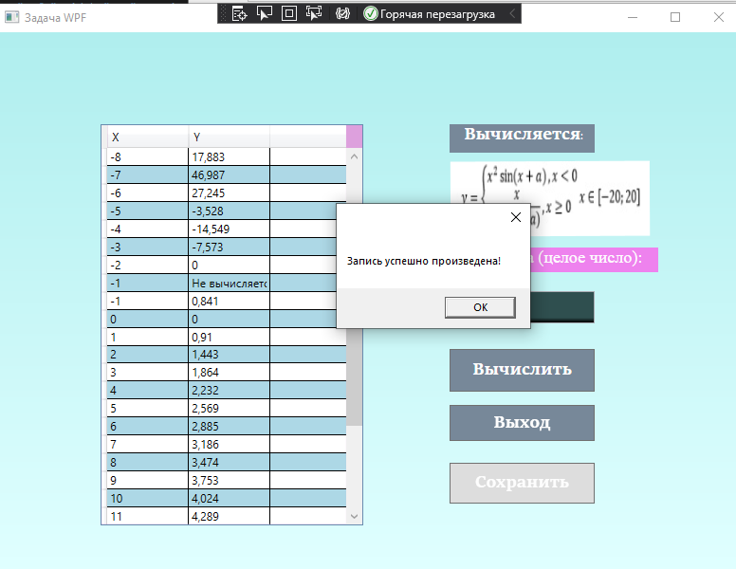Рисунок 3. Результат программы 2. Интерфейс вкл.

Рисунок 4. Результат программы 2. Запись программы в блокно

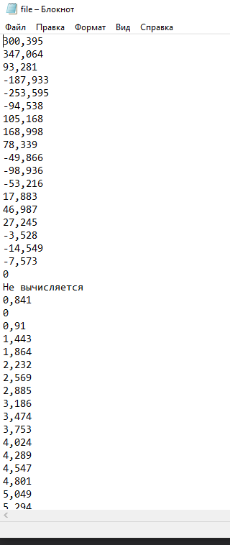

Рисунок 5. Результат программы 2. блокнот

Рисунок 6. Результат программы 2. Вид.

# Задание 3.

Разработать WPF-приложение для составления, редактирования, очистки, сортировки и сохранения списка о играх с помощью ListBox. Для этого реализовать кнопки (Button) с вышеуказанными функциями.

Также предусмотреть выход из приложения, счетчик количества элементов в списке и расположение курсора при загрузке приложения и редактировании элементов списка.

* - добавить окно ввода игры, обработать исключения(пробелы и т.д.)
* - кнопка добавить, она добавляет в ListBox введённое предложение
* - кнопка изменить, выбрать страну в ListBox, при нажатии на кнопку открывается изменение этого слова с мигающим курсором
* - кнопка удалить, также нужно выбрать и нажать кнопку, появится окно подтверждения с да/нет
* - очистить список, то же самое, что и удаление, но предупреждение с восклицательным знаком
* - сортировку она не показала, но думаю просто по алфавиту
* - счетчик записей под окном ввода
* - кнопка выхода

# Код программы задания 3:

<Window x:Class="WpfApp1.MainWindow"

xmlns="http://schemas.microsoft.com/winfx/2006/xaml/presentation"

xmlns:x="http://schemas.microsoft.com/winfx/2006/xaml"

xmlns:d="http://schemas.microsoft.com/expression/blend/2008"

xmlns:mc="http://schemas.openxmlformats.org/markup-compatibility/2006"

xmlns:local="clr-namespace:WpfApp1"

mc:Ignorable="d"

Title="MainWindow" Height="450" Width="800">

<Grid Margin="-1,0,1,0">

<Grid.ColumnDefinitions>

<ColumnDefinition Width="221*"/>

<ColumnDefinition Width="61*"/>

<ColumnDefinition Width="28*"/>

<ColumnDefinition Width="0*"/>

<ColumnDefinition Width="156*"/>

<ColumnDefinition Width="334*"/>

</Grid.ColumnDefinitions>

<Button Content="Удалить" Grid.Column="5" HorizontalAlignment="Left" Margin="56,136,0,0" VerticalAlignment="Top" Width="173" Height="39" Click="Button_Click_4"/>

<ListBox Name = "listBox1" HorizontalAlignment="Left" Height="223" Margin="39,43,0,0" VerticalAlignment="Top" Width="414" Grid.ColumnSpan="5" />

<Button Content="Добавить" Grid.Column="5" HorizontalAlignment="Left" Margin="56,43,0,0" VerticalAlignment="Top" Width="173" Height="41" Click="Button_Click"/>

<Label Content="Количество элементов в списке = " HorizontalAlignment="Left" Margin="39,370,0,0" VerticalAlignment="Top" Width="200" Grid.ColumnSpan="2"/>

<Label Name="lab" Content="" HorizontalAlignment="Center" Margin="0,370,0,0" VerticalAlignment="Top" Width="25" Grid.Column="1"/>

<Button Content="Редактировать" Grid.Column="5" HorizontalAlignment="Left" Margin="56,89,0,0" VerticalAlignment="Top" Width="173" Height="42" Click="Button_Click_3"/>

<Button Content="Очистить список" Grid.Column="5" HorizontalAlignment="Left" Margin="56,180,0,0" VerticalAlignment="Top" Width="173" Height="39" Click="Button_Click_5"/>

<Button Content="Сохранить" Grid.Column="5" HorizontalAlignment="Left" Margin="56,272,0,0" VerticalAlignment="Top" Width="173" Height="42" Click="Button_Click_1" RenderTransformOrigin="0.35,0.479"/>

<Button Content="Выход" Grid.Column="5" HorizontalAlignment="Left" Margin="56,344,0,0" VerticalAlignment="Top" Width="175" Height="43" Click="Button_Click_2" RenderTransformOrigin="0.5,0.063"/>

<TextBox Name ="textBox1" HorizontalAlignment="Left" Height="19" Margin="39,329,0,0" TextWrapping="Wrap" Text="" VerticalAlignment="Top" Width="225" Grid.ColumnSpan="2"/>

<Label Content="Введите название игры" HorizontalAlignment="Left" Margin="65,298,0,0" VerticalAlignment="Top" Width="154"/>

<Button Content="Сортировать по алфавиту" Grid.Column="5" HorizontalAlignment="Left" Margin="56,224,0,0" VerticalAlignment="Top" Width="173" Height="42" Click="Button_Click_6"/>

</Grid>

</Window>

using System;

using System.Collections.Generic;

using System.Linq;

using System.Text;

using System.Threading.Tasks;

using System.Windows;

using System.Windows.Controls;

using System.Windows.Data;

using System.Windows.Documents;

using System.Windows.Input;

using System.Windows.Media;

using System.Windows.Media.Imaging;

using System.Windows.Navigation;

using System.Windows.Shapes;

namespace WpfApp1

{

public partial class MainWindow : Window

{

public MainWindow()

{

InitializeComponent();

textBox1.Focus();

Cursor = Cursors.Hand;

}

private void Button_Click(object sender, RoutedEventArgs e)

{

if (textBox1.Text != "")

{

listBox1.SelectedIndex = listBox1.Items.Add(textBox1.Text);

listBox1.SelectedIndex = -1;

textBox1.Text = "";

textBox1.TabIndex = 0;

textBox1.Focus();

lab.Content = Convert.ToString(listBox1.Items.Count);

}

else

{

MessageBox.Show("Ничего не выделено");

return;

}

textBox1.TabIndex = 0;

textBox1.Focus();

}

private void Button_Click_1(object sender, RoutedEventArgs e)

{

}

private void Button_Click_2(object sender, RoutedEventArgs e)

{

const string message = "Сохранить содержимое списка?";

const string caption = "Сохранение";

var result = MessageBox.Show(message, caption, MessageBoxButton.YesNo, MessageBoxImage.Question);

if (result == MessageBoxResult.Yes)

{

int r = listBox1.Items.Count;

ListBox[] A = new ListBox[r];

for (int i = 0; i < r; i++)

{

A[i] = listBox1;

}

}

listBox1.Items.Clear();

Application.Current.Shutdown();

}

private void Button_Click_3(object sender, RoutedEventArgs e)

{

int i = listBox1.SelectedIndex;

if (i == -1)

{

MessageBox.Show("Ничего не выделено");

return;

}

textBox1.Text = Convert.ToString(listBox1.Items.GetItemAt(i));

listBox1.Items.RemoveAt(i);

lab.Content = Convert.ToString(listBox1.Items.Count);

textBox1.Select(textBox1.Text.Length, 0);

textBox1.Focus();

}

private void Button_Click_4(object sender, RoutedEventArgs e)

{

int i = listBox1.SelectedIndex;

if (i == -1)

{

Console.Beep();

textBox1.TabIndex = 0;

textBox1.Focus();

return;

}

const string caption = "Удаление элемента списка";

var R = MessageBox.Show("Элемент " + Convert.ToString(listBox1.Items.GetItemAt(i)) + " будет удален", caption, MessageBoxButton.YesNo, MessageBoxImage.Question);

if (R == MessageBoxResult.No) return;

listBox1.Items.RemoveAt(i);

if (i == listBox1.Items.Count)

{

i--;

listBox1.SelectedIndex = i;

}

lab.Content = Convert.ToString(listBox1.Items.Count);

}

private void Button_Click_5(object sender, RoutedEventArgs e)

{

const string message = "Вы уверены, что хотите очистить список?";

const string caption = "Удаление всех записей";

if (listBox1.Items.Count > 0)

{

var R = MessageBox.Show(message, caption, MessageBoxButton.YesNo, MessageBoxImage.Question);

if (R == MessageBoxResult.No)

{

return;

}

listBox1.Items.Clear();

}

else

{ MessageBox.Show("Список пуст"); }

lab.Content = Convert.ToString(listBox1.Items.Count);

}

private void Button_Click_6(object sender, RoutedEventArgs e)

{

listBox1.Items.SortDescriptions.Add(new System.ComponentModel.SortDescription("", System.ComponentModel.ListSortDirection.Ascending));

}

}

}

# Результат программы задания 3:

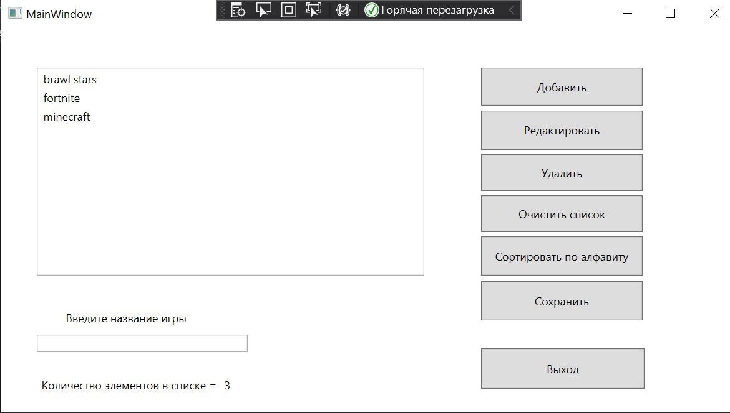

# Задание 4.

Создать базу данных «Торговое предприятие». В ней создать таблицы, которые относятся к этой базе. Установить связи между таблицами этой базы, заполнить их некоторыми данными. В отчёт вставить схемы данных и данные из таблиц.

# Выполненная работа задания 4:

Рисунок 11. Задание 4. Группа товаров.

Рисунок 12. Задание 4. Клиенты

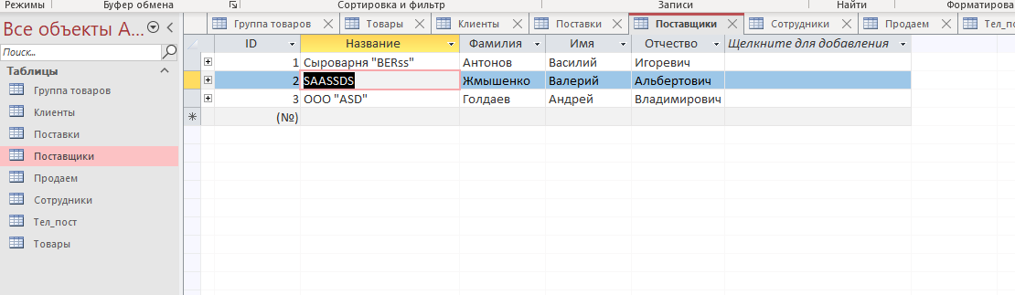Рисунок 13. Задание 4. Поставки

Рисунок 14. Задание 4. Поставщики

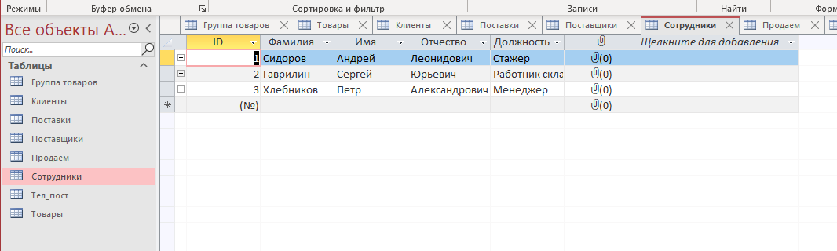Рисунок 15. Задание 4. Продажи

Рисунок 16. Задание 4. Сотрудники

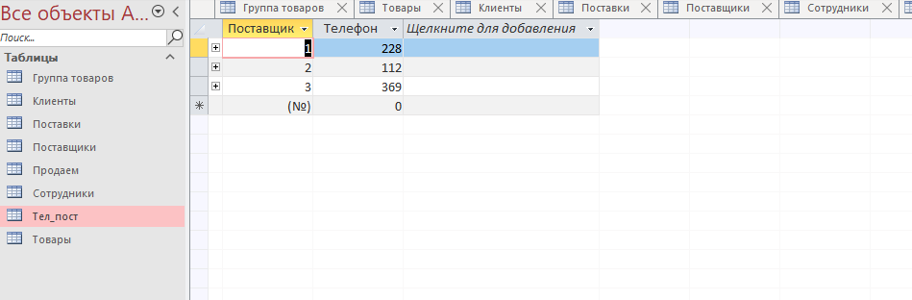

Рисунок 17. Задание 4. Телефоны поставщиков

Рисунок 18. Задание 4. Товары

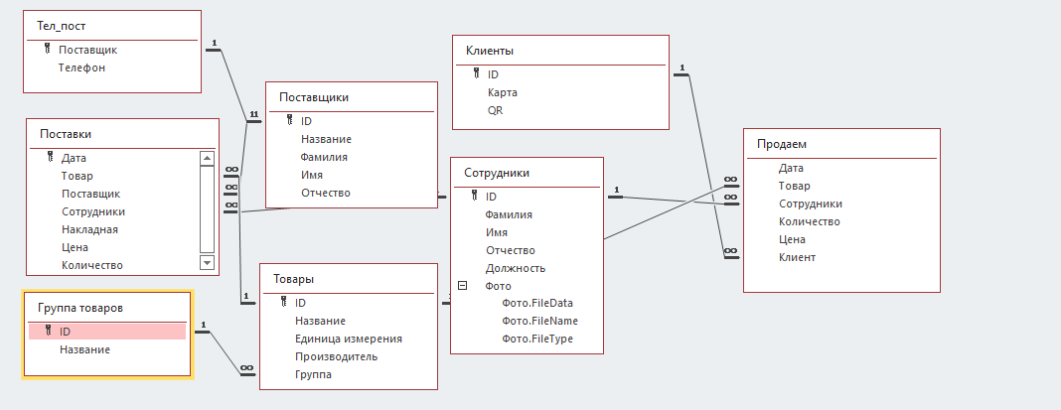Рисунок 19. Задание 4. Схема Данных

Вывод: Я смогла выполнить практическую работу.

Федеральное государственное образовательное бюджетное

учреждение высшего образования

«Финансовый университет при Правительстве Российской Федерации»

(Финансовый университет)

Колледж информатики и программирования

# Практика номер 7

## Тема: «Калькулятор».

Студент:

Хардова Ангелина Валерьевна

Группа:

3ПКС-420

Преподаватель:

Сибирев Иван Валерьевич Альшакова Елена Леонидовна

Дата: 04.12.2022

Москва 2022г

Цель работы:

Разработать калькулятор на языке С#. В проекте использовать прием создания одного обработчика для нескольких событий.

Фрагмент проекта

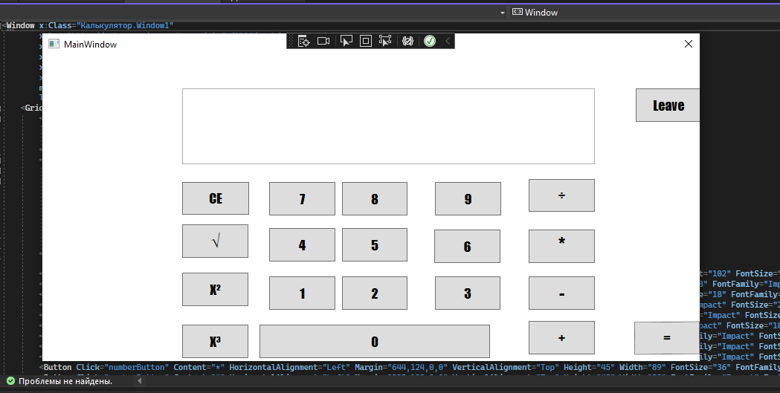

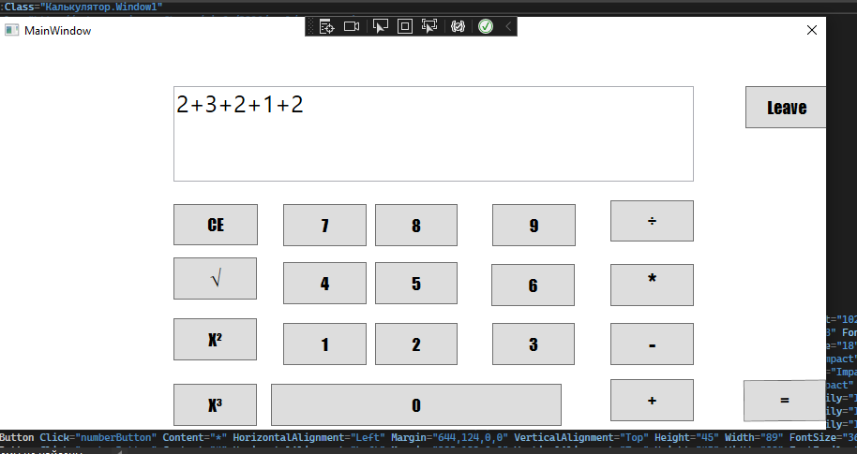

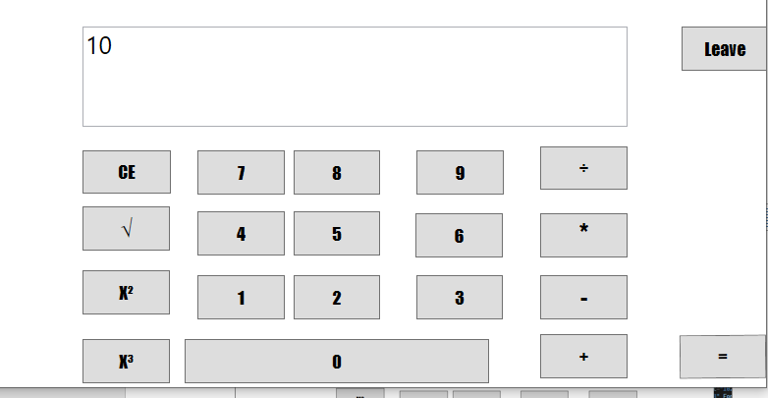

Код программы cs:

using System;

using System.Data;

using System.Windows;

using System.Windows.Controls;

namespace Калькулятор

{

public partial class Window1 : Window

{

public Window1()

{

InitializeComponent();

}

private void erasing(object sender, RoutedEventArgs e)

{

if (display.Text == "")

{

MessageBox.Show("Нет данных");

}

display.Clear();

}

private void koren(object sender, RoutedEventArgs e)

{

int numberFromDisplay;

bool isSuccess = int.TryParse(display.Text, out numberFromDisplay);

if (isSuccess)

{

display.Text = Math.Sqrt(numberFromDisplay).ToString();

}

}

private void kvadrat(object sender, RoutedEventArgs e)

{

int numberFromDisplay;

bool isSuccess = int.TryParse(display.Text, out numberFromDisplay);

if (isSuccess)

{

display.Text = Math.Pow(numberFromDisplay, 2).ToString();

}

}

private void kub(object sender, RoutedEventArgs e)

{

int numberFromDisplay;

bool isSuccess = int.TryParse(display.Text, out numberFromDisplay);

if (isSuccess)

{

display.Text = Math.Pow(numberFromDisplay, 3).ToString();

}

}

private void numberButton(object sender, RoutedEventArgs e)

{

var button = sender as Button;

display.Text += button.Content;

}

private void equals(object sender, RoutedEventArgs e)

{

var exp = display.Text.Replace("╳", "*").Replace("÷", "/");

var result = new DataTable().Compute(exp, null);

display.Text = result.ToString();

}

private void exit(object sender, RoutedEventArgs e)

{

this.Close();

}

}

}

Код программы xaml:

<Window x:Class="Калькулятор.Window1"

xmlns="http://schemas.microsoft.com/winfx/2006/xaml/presentation"

xmlns:x="http://schemas.microsoft.com/winfx/2006/xaml"

xmlns:d="http://schemas.microsoft.com/expression/blend/2008"

xmlns:mc="http://schemas.openxmlformats.org/markup-compatibility/2006"

xmlns:local="clr-namespace:Калькулятор"

mc:Ignorable="d"

Title="MainWindow" Height="450" Width="900" ResizeMode="NoResize">

<Grid Margin="10,0,0,-16">

<Grid.RowDefinitions>

<RowDefinition Height="112*"/>

<RowDefinition Height="323*"/>

</Grid.RowDefinitions>

<Image Source="/Image3.png" Stretch="Fill" Margin="78,8,21,11" RenderTransformOrigin="0.5,0.5" Grid.RowSpan="2">

<Image.RenderTransform>

<TransformGroup>

<ScaleTransform/>

<SkewTransform/>

<RotateTransform Angle="-1.11"/>

<TranslateTransform/>

</TransformGroup>

</Image.RenderTransform>

</Image>

<TextBox x:Name="display" HorizontalAlignment="Left" Margin="178,44,0,0" TextWrapping="Wrap" Text="" VerticalAlignment="Top" Width="555" Height="102" FontSize="25" Grid.RowSpan="2"/>

<Button Click="erasing" Content="CE" HorizontalAlignment="Left" Margin="178,60,0,0" VerticalAlignment="Top" Height="44" Width="90" FontSize="18" FontFamily="Impact" Grid.Row="1"/>

<Button Click="numberButton" Content="÷" HorizontalAlignment="Left" Margin="644,56,0,0" VerticalAlignment="Top" Height="44" Width="89" FontSize="18" FontFamily="Impact" Grid.Row="1"/>

<Button Click="koren" Content="√" HorizontalAlignment="Left" Margin="178,117,0,0" VerticalAlignment="Top" Height="45" Width="89" FontFamily="Impact" FontSize="22" Grid.Row="1"/>

<Button Click="kvadrat" Content="Х²" HorizontalAlignment="Left" Margin="178,182,0,0" VerticalAlignment="Top" Height="45" Width="89" FontFamily="Impact" FontSize="18" Grid.Row="1"/>

<Button Click="kub" Content="X³" HorizontalAlignment="Left" Margin="178,252,0,0" VerticalAlignment="Top" Height="45" Width="89" FontFamily="Impact" FontSize="18" Grid.Row="1"/>

<Button Click="numberButton" Content="7" HorizontalAlignment="Left" Margin="295,60,0,0" VerticalAlignment="Top" Height="45" Width="89" FontFamily="Impact" FontSize="18" Grid.Row="1"/>

<Button Click="numberButton" Content="8" HorizontalAlignment="Center" Margin="0,60,0,0" VerticalAlignment="Top" Height="45" Width="88" FontFamily="Impact" FontSize="18" Grid.Row="1"/>

<Button Click="numberButton" Content="9" HorizontalAlignment="Left" Margin="518,60,0,0" VerticalAlignment="Top" Height="45" Width="89" FontFamily="Impact" FontSize="18" Grid.Row="1"/>

<Button Click="numberButton" Content="*" HorizontalAlignment="Left" Margin="644,124,0,0" VerticalAlignment="Top" Height="45" Width="89" FontSize="36" FontFamily="Impact" Grid.Row="1"/>

<Button Click="numberButton" Content="4" HorizontalAlignment="Left" Margin="295,122,0,0" VerticalAlignment="Top" Height="45" Width="89" FontFamily="Impact" FontSize="18" Grid.Row="1"/>

<Button Click="numberButton" Content="5" HorizontalAlignment="Center" Margin="0,122,0,0" VerticalAlignment="Top" Height="45" Width="88" FontFamily="Impact" FontSize="18" Grid.Row="1"/>

<Button Click="numberButton" Content="2" HorizontalAlignment="Center" Margin="0,187,0,0" VerticalAlignment="Top" Height="45" Width="88" FontFamily="Impact" FontSize="18" Grid.Row="1"/>

<Button Click="numberButton" Content="1" HorizontalAlignment="Left" Margin="295,187,0,0" VerticalAlignment="Top" Height="45" Width="89" FontFamily="Impact" FontSize="18" Grid.Row="1"/>

<Button Click="numberButton" Content="6" HorizontalAlignment="Left" Margin="517,124,0,0" VerticalAlignment="Top" Height="45" Width="89" FontSize="18" FontFamily="Impact" Grid.Row="1"/>

<Button Click="numberButton" Content="3" HorizontalAlignment="Left" Margin="518,187,0,0" VerticalAlignment="Top" Height="45" Width="88" FontSize="18" FontFamily="Impact" Grid.Row="1"/>

<Button Click="numberButton" Content="-" HorizontalAlignment="Left" Margin="644,187,0,0" VerticalAlignment="Top" Height="45" Width="89" FontSize="24" FontFamily="Impact" Grid.Row="1"/>

<Button Click="numberButton" Content="+" HorizontalAlignment="Left" Margin="644,247,0,0" VerticalAlignment="Top" Height="45" Width="89" FontSize="18" FontFamily="Impact" Grid.Row="1"/>

<Button Click="equals" Content="=" HorizontalAlignment="Left" Margin="786,248,0,0" VerticalAlignment="Top" Height="44" Width="88" FontSize="18" FontFamily="Impact" RenderTransformOrigin="0.5,0.5" Grid.Row="1">

<Button.RenderTransform>

<TransformGroup>

<ScaleTransform/>

<SkewTransform/>

<RotateTransform Angle="-0.507"/>

<TranslateTransform/>

</TransformGroup>

</Button.RenderTransform>

</Button>

<Button Click="numberButton" Content="0" HorizontalAlignment="Center" Margin="0,252,0,0" VerticalAlignment="Top" Height="45" Width="310" FontFamily="Impact" FontSize="18" Grid.Row="1"/>

<Button Click="exit" Content="Leave" HorizontalAlignment="Left" Margin="788,44,0,0" VerticalAlignment="Top" Height="45" Width="89" FontFamily="Impact" FontSize="18"/>

<Image Height="100" Width="100" RenderTransformOrigin="-3.12,1.606" Margin="-374,72,1164,162" Grid.Row="1"/>

</Grid>

</Window>

Вывод:

Я смогла азработать калькулятор на языке С#. В проекте использовать прием создания одного обработчика для нескольких событий.

Федеральное государственное образовательное бюджетное

учреждение высшего образования

«Финансовый университет при Правительстве Российской Федерации»

(Финансовый университет)

Колледж информатики и программирования

## ОТЧЕТ О ВЫПОЛНЕНИИ ЗАДАНИЯ № 8

## Тема: «Орфография».

Студент:

Хардова Ангелина Валерьевна

Группа:

3ПКС-420

Преподаватель:

Сибирев Иван Валерьевич Альшакова Елена Леонидовна

Дата: 06.12.2022

Москва 2022г

Цель работы:

Разработать проверку орфографии на языке С#. В проекте использовать прием создания одного обработчика для нескольких событий.

Фрагмент проекта

Для работы данной программы требуется установить 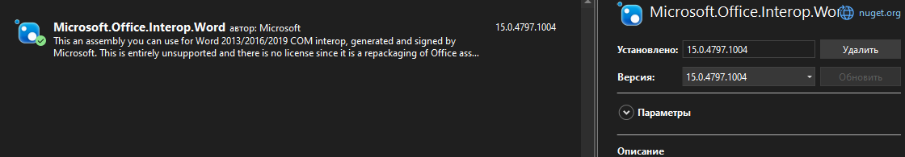

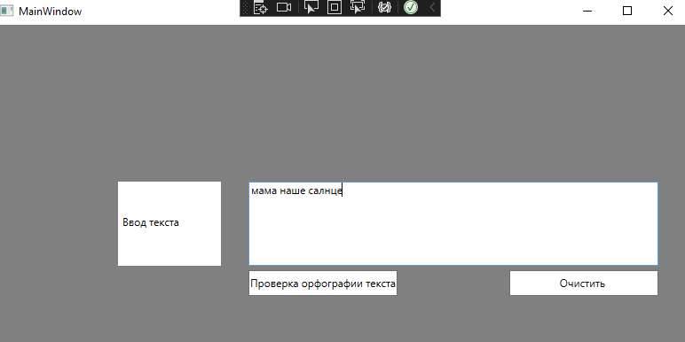

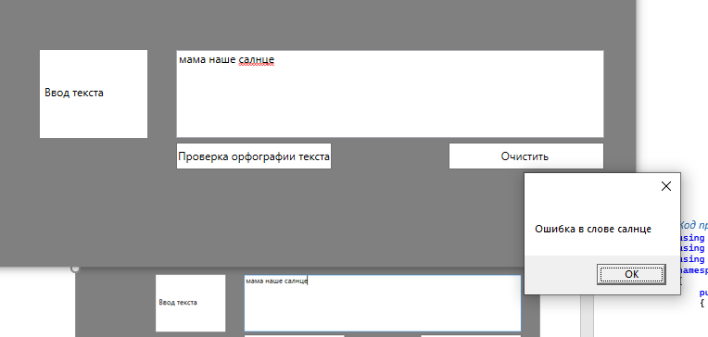

Код программы cs:

using System.Windows;

using System.Windows.Controls;

using Word = Microsoft.Office.Interop.Word;

namespace Prov

{

public partial class MainWindow

{

private void Button_Click(object sender, RoutedEventArgs e)

{

int count = 0;

var display = new Microsoft.Office.Interop.Word.Application();

var result = display.CheckSpelling(TextBox.Text);

string[] mas = TextBox.Text.Split(' ');

foreach (string s in mas)

{

if (display.CheckSpelling(s) == false)

{

count += 1;

MessageBox.Show("Ошибка в слове " + s);

}

}

if (count == 0)

{

MessageBox.Show("Верно");

}

}

public MainWindow()

{

InitializeComponent();

}

private void Button_Click_1(object sender, RoutedEventArgs e)

{

TextBox.Clear();

}

}

}

Код программы xaml:

<Window x:Class="Prov.MainWindow"

xmlns="http://schemas.microsoft.com/winfx/2006/xaml/presentation"

xmlns:x="http://schemas.microsoft.com/winfx/2006/xaml"

xmlns:d="http://schemas.microsoft.com/expression/blend/2008"

xmlns:mc="http://schemas.openxmlformats.org/markup-compatibility/2006"

xmlns:local="clr-namespace:Prov "

mc:Ignorable="d"

Title="MainWindow" Height="450" Width="800" Background="Gray">

<Grid>

<Label Content="&#xD;&#xA;&#xD;&#xA;Ввод текста" HorizontalAlignment="Left" Margin="141,177,0,0" Background="White" VerticalAlignment="Top" Height="95" Width="116"/>

<TextBox SpellCheck.IsEnabled="True" Name ="TextBox" HorizontalAlignment="Left" Margin="288,177,0,0" TextWrapping="Wrap" VerticalAlignment="Top" Width="462" Height="95"/>

<Button Content="Проверка орфографии текста" HorizontalAlignment="Left" Background="White" Margin="288,277,0,0" VerticalAlignment="Top" Height="29" Click="Button_Click" />

<Button Content="Очистить " HorizontalAlignment="Left" Margin="582,277,0,0" Background="White" VerticalAlignment="Top" Height="29" Width="168" Click="Button_Click_1"/>

</Grid>

</Window>

Вывод:

Я смогла разработать проверку орфографии на языке С#. В проекте использовать прием создания одного обработчика для нескольких событий.

Федеральное государственное образовательное бюджетное

учреждение высшего образования

«Финансовый университет при Правительстве Российской Федерации»

(Финансовый университет)

Колледж информатики и программирования

## ОТЧЕТ О ВЫПОЛНЕНИИ ЗАДАНИЯ № 9

## Тема: «Создание таблицы в ворд».

Студент:

Хардова Ангелина Валерьевна

Группа:

3ПКС-420

Преподаватель:

Сибирев Иван Валерьевич Альшакова Елена Леонидовна

Дата: 06.12.2022

Москва 2022г

#### Фрагмент проекта

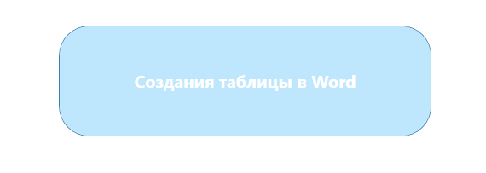

#### Код программы cs:

using Syncfusion.DocIO;

using Syncfusion.DocIO.DLS;

using System;

using System.ComponentModel;

using System.Diagnostics;

using System.Drawing;

using System.Windows;

namespace pr3

{

public partial class MainWindow : Window

{

public MainWindow()

{

}

private void Button_Click(object sender, RoutedEventArgs e)

{

WordDocument document = new WordDocument();

WSection section = document.AddSection() as WSection;

section.PageSetup.Margins.All = 72;

WParagraphStyle style = document.AddParagraphStyle("Normal") as WParagraphStyle;

style.CharacterFormat.FontName = "Calibri";

style.CharacterFormat.FontSize = 11f;

style.ParagraphFormat.BeforeSpacing = 0;

style.ParagraphFormat.AfterSpacing = 8;

style.ParagraphFormat.LineSpacing = 13.8f;

style = document.AddParagraphStyle("Heading 1") as WParagraphStyle;

style.ApplyBaseStyle("Normal");

style.CharacterFormat.FontName = "Calibri Light";

style.CharacterFormat.FontSize = 16f;

style.ParagraphFormat.BeforeSpacing = 12;

style.ParagraphFormat.AfterSpacing = 0;

style.ParagraphFormat.Keep = true;

style.ParagraphFormat.KeepFollow = true;

style.ParagraphFormat.OutlineLevel = OutlineLevel.Level1;

IWParagraph paragraph = section.HeadersFooters.Header.AddParagraph();

IWTable table = section.AddTable();

table.ResetCells(7, 2);

table.TableFormat.Borders.BorderType = BorderStyle.Dot;

table.TableFormat.IsAutoResized = true;

paragraph = table[0, 0].AddParagraph();

paragraph.ParagraphFormat.AfterSpacing = 0;

paragraph = table[0, 0].AddParagraph();

paragraph.ApplyStyle("Heading 1");

paragraph.ParagraphFormat.AfterSpacing = 0;

paragraph.ParagraphFormat.LineSpacing = 12f;

paragraph.AppendText("Ученики МБОУ СОШ");

paragraph = table[0, 1].AddParagraph();

paragraph.ApplyStyle("Heading 1");

paragraph.ParagraphFormat.AfterSpacing = 0;

paragraph.ParagraphFormat.LineSpacing = 12f;

paragraph.AppendText("Класс");

paragraph = table[1, 0].AddParagraph();

paragraph.ApplyStyle("Heading 1");

paragraph.ParagraphFormat.AfterSpacing = 0;

paragraph.ParagraphFormat.LineSpacing = 12f;

paragraph.AppendText("Иванов Василий Маркович");

paragraph = table[1, 1].AddParagraph();

paragraph.ApplyStyle("Heading 1");

paragraph.ParagraphFormat.AfterSpacing = 0;

paragraph.ParagraphFormat.LineSpacing = 12f;

paragraph.AppendText("7в");

paragraph = table[2, 0].AddParagraph();

paragraph.ApplyStyle("Heading 1");

paragraph.ParagraphFormat.AfterSpacing = 0;

paragraph.ParagraphFormat.LineSpacing = 12f;

paragraph.AppendText("Карпова Мирия Жульб");

paragraph = table[2, 1].AddParagraph();

paragraph.ApplyStyle("Heading 1");

paragraph.ParagraphFormat.AfterSpacing = 0;

paragraph.ParagraphFormat.LineSpacing = 12f;

paragraph.AppendText("11г");

paragraph = table[3, 0].AddParagraph();

paragraph.ApplyStyle("Heading 1");

paragraph.ParagraphFormat.AfterSpacing = 0;

paragraph.ParagraphFormat.LineSpacing = 12f;

paragraph.AppendText("Васильева Инга Морис");

paragraph = table[3, 1].AddParagraph();

paragraph.ApplyStyle("Heading 1");

paragraph.ParagraphFormat.AfterSpacing = 0;

paragraph.ParagraphFormat.LineSpacing = 12f;

paragraph.AppendText("3в");

paragraph = table[4, 0].AddParagraph();

paragraph.ApplyStyle("Heading 1");

paragraph.ParagraphFormat.AfterSpacing = 0;

paragraph.ParagraphFormat.LineSpacing = 12f;

paragraph.AppendText("Филиппов Александр Александрович");

paragraph = table[4, 1].AddParagraph();

paragraph.ApplyStyle("Heading 1");

paragraph.ParagraphFormat.AfterSpacing = 0;

paragraph.ParagraphFormat.LineSpacing = 12f;

paragraph.AppendText("8п");

paragraph = table[5, 0].AddParagraph();

paragraph.ApplyStyle("Heading 1");

paragraph.ParagraphFormat.AfterSpacing = 0;

paragraph.ParagraphFormat.LineSpacing = 12f;

paragraph.AppendText("Михайлов Валерий Иванович");

paragraph = table[5, 1].AddParagraph();

paragraph.ApplyStyle("Heading 1");

paragraph.ParagraphFormat.AfterSpacing = 0;

paragraph.ParagraphFormat.LineSpacing = 12f;

paragraph.AppendText("3к");

paragraph = table[6, 0].AddParagraph();

paragraph.ApplyStyle("Heading 1");

paragraph.ParagraphFormat.AfterSpacing = 0;

paragraph.ParagraphFormat.LineSpacing = 12f;

paragraph.AppendText("Якунькинна Полина Владимировна");

paragraph = table[6, 1].AddParagraph();

paragraph.ApplyStyle("Heading 1");

paragraph.ParagraphFormat.AfterSpacing = 0;

paragraph.ParagraphFormat.LineSpacing = 12f;

paragraph.AppendText("6н");

section.AddParagraph();

document.Save("C:\\pr3.docx");

Process wordProcess = new Process();

wordProcess.StartInfo.FileName = "C:\\pr3.docx";

wordProcess.StartInfo.UseShellExecute = true;

wordProcess.Start();

}

}

}

Код программы xaml:

<Window x:Class="pr3.MainWindow"

xmlns="http://schemas.microsoft.com/winfx/2006/xaml/presentation"

xmlns:x="http://schemas.microsoft.com/winfx/2006/xaml"

xmlns:d="http://schemas.microsoft.com/expression/blend/2008"

xmlns:mc="http://schemas.openxmlformats.org/markup-compatibility/2006"

xmlns:local="clr-namespace:zadanie3"

mc:Ignorable="d"

Title="MainWindow" Height="450" Width="800" Background="#ffffff">

<Grid>

<Button Content="Создать таблицу в Word" HorizontalAlignment="Left" VerticalAlignment="Top" Width="437" Height="130" Margin="174,125,0,0" Click="Button_Click" Background="BLACK" FontSize="20" FontWeight="Bold" Foreground="#FFFFFF" BorderBrush="BlueViolet">

<Button.Resources>

<Style TargetType="{x:Type Border}">

<Setter Property="CornerRadius" Value="35"/>

</Style>

</Button.Resources>

</Button>

</Grid>

</Window>

Вывод: Я смогла разработать программу на языке С#.

Федеральное государственное образовательное бюджетное

учреждение высшего образования

«Финансовый университет при Правительстве Российской Федерации»

(Финансовый университет)

Колледж информатики и программирования

## ОТЧЕТ О ВЫПОЛНЕНИИ ЗАДАНИЯ № 10

## Тема: «Формулы Эксель».

Студент:

Хардова Ангелина Валерьевна

Группа:

3ПКС-420

Преподаватель:

Сибирев Иван Валерьевич Альшакова Елена Леонидовна

Дата: 06.12.2022

Москва 2022г

#### Фрагмент проекта

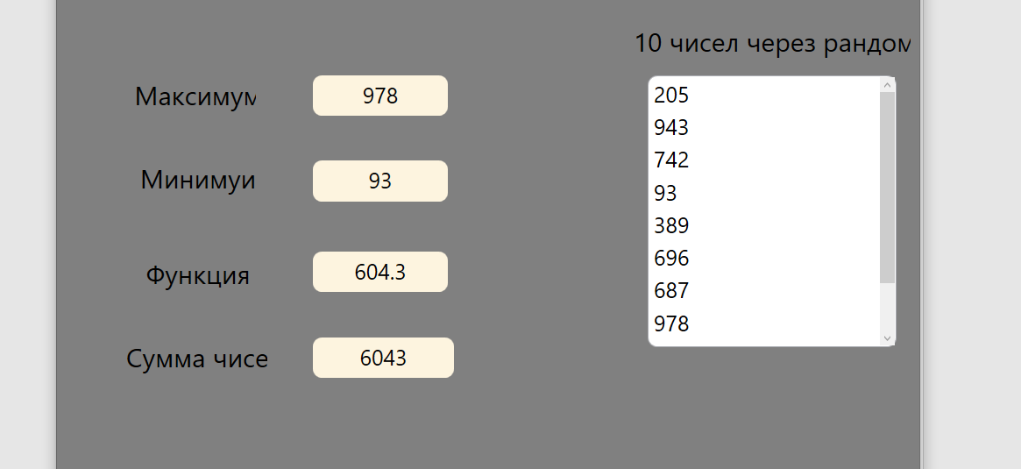

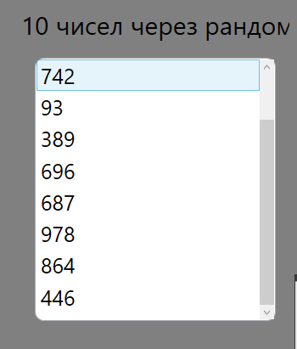

#### Код программы cs:

using System.Collections.Generic;

using System.Windows;

using Excel = Microsoft.Office.Interop.Excel;

namespace FyEx

{

public partial class MainWindow : Window

{

public MainWindow()

{

InitializeComponent();

var excel = new Microsoft.Office.Interop.Excel.Application();

List<int> nums = new List<int>();

for(int i = 0; i < 10; i++)

{

int num = (int)excel.WorksheetFunction.RandBetween(1, 1_000);

nums.Add(num);

listbox.Items.Add(num);

}

sum.Content = excel.WorksheetFunction.Sum(nums.ToArray());

avg.Content = excel.WorksheetFunction.Average(nums.ToArray());

min.Content = excel.WorksheetFunction.Min(nums.ToArray());

max.Content = excel.WorksheetFunction.Max(nums.ToArray());

excel.Quit();

}

}

}

#### Код программы xaml:

<Window x:Class="WPF_EXCEL.MainWindow"

xmlns="http://schemas.microsoft.com/winfx/2006/xaml/presentation"

xmlns:x="http://schemas.microsoft.com/winfx/2006/xaml"

xmlns:d="http://schemas.microsoft.com/expression/blend/2008"

xmlns:mc="http://schemas.openxmlformats.org/markup-compatibility/2006"

xmlns:local="clr-namespace:WPF___EXCEL"

mc:Ignorable="d"

Title="WPF + EXCEL" Height="600" Width="1000" ResizeMode="NoResize" Background="Gray">

<Grid>

<TextBlock Margin="658,32,10,480" FontSize="30" TextAlignment ="Center" ><Run Text="10 "/><Run Language="ru-ru" Text="чисел через рандом"/></TextBlock>

<ListBox Name="listbox" Margin="674,91,26,160" Background="#Ffffff" FontSize="25" Foreground="Black">

<ListBox.Resources>

<Style TargetType="Border">

<Setter Property="CornerRadius" Value="10"/>

</Style>

</ListBox.Resources>

</ListBox>

<TextBlock Margin="79,93,757,426" FontSize="30" TextAlignment ="Center" Width="164" ><Run Language="ru-ru" Text="Максимум"/></TextBlock>

<Label Name="max" Content="" Margin="292,91,538,424" FontSize="25" HorizontalContentAlignment="Center" Background="#FFFDF4DF" Foreground="Black">

<Label.Resources>

<Style TargetType="Border">

<Setter Property="CornerRadius" Value="10"/>

</Style>

</Label.Resources>

</Label>

<TextBlock Margin="79,188,757,332" FontSize="30" TextAlignment ="Center" Width="164" RenderTransformOrigin="0.495,0.119"><Run Language="ru-ru" Text="Минимуи"/></TextBlock>

<Label Name="min" Content="" Margin="292,188,538,326" FontSize="25" HorizontalContentAlignment="Center" Background="#FFFDF4DF" Foreground="Black">

<Label.Resources>

<Style TargetType="Border">

<Setter Property="CornerRadius" Value="10"/>

</Style>

</Label.Resources>

</Label>

<TextBlock Margin="79,297,757,223" FontSize="30" TextAlignment="Center" Width="164" RenderTransformOrigin="0.579,0.25" ><Run Language="ru-ru" Text="Функция"/></TextBlock>

<Label Name="avg" Content="" Margin="292,292,538,223" FontSize="25" HorizontalContentAlignment="Center" Background="#FFFDF4DF" Foreground="Black">

<Label.Resources>

<Style TargetType="Border">

<Setter Property="CornerRadius" Value="10"/>

</Style>

</Label.Resources>

</Label>

<TextBlock Margin="79,392,744,128" FontSize="30" TextAlignment="Center" ><Run Language="ru-ru" Text="Сумма чисел"/></TextBlock>

<Label Name ="sum" Content="" Margin="292,390,531,125" FontSize="25" HorizontalContentAlignment="Center" Background="#FFFDF4DF" Foreground="Black">

<Label.Resources>

<Style TargetType="Border">

<Setter Property="CornerRadius" Value="10"/>

</Style>

</Label.Resources>

</Label>

</Grid>

</Window>

Вывод:

Я смогла разработать программу на языке С#.

Федеральное государственное образовательное бюджетное

учреждение высшего образования

«Финансовый университет при Правительстве Российской Федерации»

(Финансовый университет)

Колледж информатики и программирования

## ОТЧЕТ О ВЫПОЛНЕНИИ ЗАДАНИЯ № 11

## Тема: «Создание поточного приложения».

Студент:

Хардова Ангелина Валерьевна

Группа:

3ПКС-420

Преподаватель:

Сибирев Иван Валерьевич Альшакова Елена Леонидовна

Дата: 06.12.2022

Москва 2022г

Фрагмент проекта

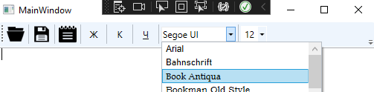

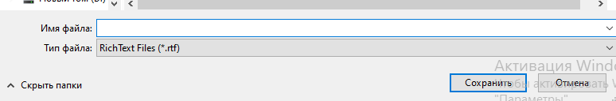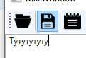

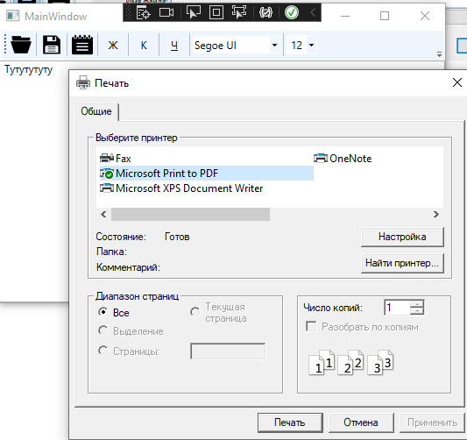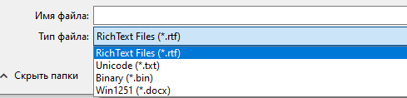

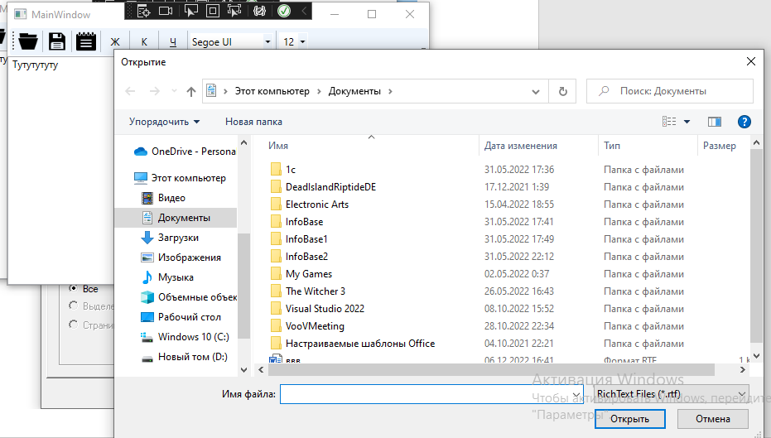

Код программы cs:

using Microsoft.Win32;

using System;

using System.Collections.Generic;

using System.IO;

using System.Linq;

using System.Text;

using System.Threading;

using System.Threading.Tasks;

using System.Windows;

using System.Windows.Controls;

using System.Windows.Data;

using System.Windows.Documents;

using System.Windows.Input;

using System.Windows.Interop;

using System.Windows.Media;

using System.Windows.Media.Imaging;

using System.Windows.Navigation;

namespace FormaChange

{

public partial class MainWindow : Window

{

public MainWindow()

{

InitializeComponent();

fontCombobox.ItemsSource = Fonts.SystemFontFamilies.OrderBy(f => f.Source);

fontSizeBox.ItemsSource = new List<double>() { 8, 9, 10, 11, 12, 14, 16, 18, 20, 22, 24, 26, 28, 36, 48, 72 };

fontCombobox.SelectedItem = textEditor.FontFamily;

fontSizeBox.SelectedItem = textEditor.FontSize;

}

private async void openBtn_Click(object sender, RoutedEventArgs e)

{

await Task.Delay(0);

try

{

OpenFileDialog ofd = new OpenFileDialog();

ofd.Filter = "RichText Files (*.rtf)|*.rtf|Unicode (*.txt)|*.txt|Binary (*.bin)|*.bin|Win1251 (*.docx)|*.docx|All Files (*.*)|*.*";

if (ofd.ShowDialog() == true)

{

TextRange doc = new TextRange(textEditor.Document.ContentStart, textEditor.Document.ContentEnd);

using (FileStream fs = new FileStream(ofd.FileName, FileMode.Open))

{

if (System.IO.Path.GetExtension(ofd.FileName).ToLower() == ".rtf")

doc.Load(fs, DataFormats.Rtf);

if (System.IO.Path.GetExtension(ofd.FileName).ToLower() == ".txt")

doc.Load(fs, DataFormats.Text);

if (System.IO.Path.GetExtension(ofd.FileName).ToLower() == ".bin")

doc.Load(fs, DataFormats.Text);

if (System.IO.Path.GetExtension(ofd.FileName).ToLower() == ".docx")

doc.Load(fs, DataFormats.Text);

}

}

}

catch(Exception ex)

{

MessageBox.Show(ex.Message);

}

}

private async void saveBtn_Click(object sender, RoutedEventArgs e)

{

await Task.Delay(0);

try

{

SaveFileDialog sfd = new SaveFileDialog();

sfd.Filter = "RichText Files (*.rtf)|*.rtf|Unicode (*.txt)|*.txt|Binary (*.bin)|*.bin|Win1251 (*.docx)|*.docx";

if (sfd.ShowDialog() == true)

{

TextRange doc = new TextRange(textEditor.Document.ContentStart, textEditor.Document.ContentEnd);

using (FileStream fs = File.Create(sfd.FileName))

{

if (System.IO.Path.GetExtension(sfd.FileName).ToLower() == ".rtf")

doc.Save(fs, DataFormats.Rtf);

if (System.IO.Path.GetExtension(sfd.FileName).ToLower() == ".docx")

using (StreamWriter writer = new StreamWriter(fs, Encoding.GetEncoding(1251)))

{

writer.WriteLine(doc.Text);

}

if (System.IO.Path.GetExtension(sfd.FileName).ToLower() == ".txt")

using (StreamWriter writer = new StreamWriter(fs, Encoding.UTF8))

{

writer.WriteLine(doc.Text);

}

if (System.IO.Path.GetExtension(sfd.FileName).ToLower() == ".bin")

{

using (BinaryWriter writer = new BinaryWriter(fs))

{

writer.Write(doc.Text);

}

}

}

}

}

catch(Exception ex)

{

MessageBox.Show(ex.Message);

}

}

private void printBtn_Click(object sender, RoutedEventArgs e)

{

try

{

PrintDialog pd = new PrintDialog();

if ((pd.ShowDialog() == true))

{

pd.PrintVisual(textEditor as Visual, "Print Visual");

pd.PrintDocument((((IDocumentPaginatorSource)textEditor.Document).DocumentPaginator), "Print Document");

}

}

catch(Exception ex)

{

MessageBox.Show(ex.Message);

}

}

private void ComboBox_SelectionChanged(object sender, SelectionChangedEventArgs e)

{

if (fontCombobox.SelectedItem != null && textEditor!= null)

{

textEditor.Selection.ApplyPropertyValue(RichTextBox.FontFamilyProperty, fontCombobox.SelectedItem);

textEditor.Focus();

}

}

private void ComboBox_TextChanged(object sender, RoutedEventArgs e)

{

double size;

if (textEditor != null)

if (Double.TryParse(fontSizeBox.Text, out size))

{

textEditor.Selection.ApplyPropertyValue(Inline.FontSizeProperty, size);

textEditor.Focus();

}

}

private void textEditor_SelectionChanged(object sender, RoutedEventArgs e)

{

try

{

object temp = textEditor.Selection.GetPropertyValue(Inline.FontWeightProperty);

btnBold.IsChecked = (temp != DependencyProperty.UnsetValue) && (temp.Equals(FontWeights.Bold));

temp = textEditor.Selection.GetPropertyValue(Inline.FontStyleProperty);

btnItalic.IsChecked = (temp != DependencyProperty.UnsetValue) && (temp.Equals(FontStyles.Italic));

temp = textEditor.Selection.GetPropertyValue(Inline.TextDecorationsProperty);

btnUnderline.IsChecked = (temp != DependencyProperty.UnsetValue) && (temp.Equals(TextDecorations.Underline));

temp = textEditor.Selection.GetPropertyValue(Inline.FontFamilyProperty);

fontCombobox.SelectedItem = temp;

temp = textEditor.Selection.GetPropertyValue(Inline.FontSizeProperty);

fontSizeBox.Text = temp.ToString();

}

catch(Exception ex)

{

MessageBox.Show(ex.Message);

}

}

}

}

Код программы xaml:

<Window x:Class="TextEditor.MainWindow"

xmlns="http://schemas.microsoft.com/winfx/2006/xaml/presentation"

xmlns:x="http://schemas.microsoft.com/winfx/2006/xaml"

xmlns:d="http://schemas.microsoft.com/expression/blend/2008"

xmlns:mc="http://schemas.openxmlformats.org/markup-compatibility/2006"

xmlns:local="clr-namespace:TextEditor"

mc:Ignorable="d"

Title="MainWindow" Height="500" Width="500">

<Grid>

<Grid.RowDefinitions>

<RowDefinition Height="35" />

<RowDefinition />

</Grid.RowDefinitions>

<ToolBar Height="35" Grid.Row="0">

<Button x:Name="openBtn" Click="openBtn_Click">

<Image Source="3.png" />

</Button>

<Separator />

<Button x:Name="saveBtn" Click="saveBtn_Click">

<Image Source="7.png" />

</Button>

<Separator />

<Button x:Name="printBtn" Click="printBtn_Click">

<Image Source="14.png" />

</Button>

<Separator />

<ToggleButton x:Name="btnBold" Command="EditingCommands.ToggleBold" Width="50">Ж</ToggleButton>

<Separator />

<ToggleButton x:Name="btnItalic" Command="EditingCommands.ToggleItalic" Width="50">К</ToggleButton>

<Separator />

<ToggleButton x:Name="btnUnderline" Command="EditingCommands.ToggleUnderline" Width="50">

<ToggleButton.Content>

<TextBlock TextDecorations="Underline">Ч</TextBlock>

</ToggleButton.Content>

</ToggleButton>

<Separator />

<ComboBox IsEditable="False" x:Name="fontCombobox" Width="250" SelectionChanged="ComboBox_SelectionChanged">

<ComboBox.ItemTemplate>

<DataTemplate>

<TextBlock Text="{Binding}" FontFamily="{Binding}" />

</DataTemplate>

</ComboBox.ItemTemplate>

</ComboBox>

<Separator />

<ComboBox x:Name="fontSizeBox" IsEditable="True" TextBoxBase.TextChanged="ComboBox_TextChanged">

</ComboBox>

</ToolBar>

<RichTextBox x:Name="textEditor" Grid.Row="2" SelectionChanged="textEditor_SelectionChanged">

<RichTextBox.Resources>

<Style TargetType="{x:Type Paragraph}">

<Setter Property="Margin" Value="0"/>

</Style>

</RichTextBox.Resources>

</RichTextBox>

</Grid>

</Window>

Вывод: Я смогла разработать программу на языке С#